Chcete chodit pěšky nebo na tom něco změnit ?

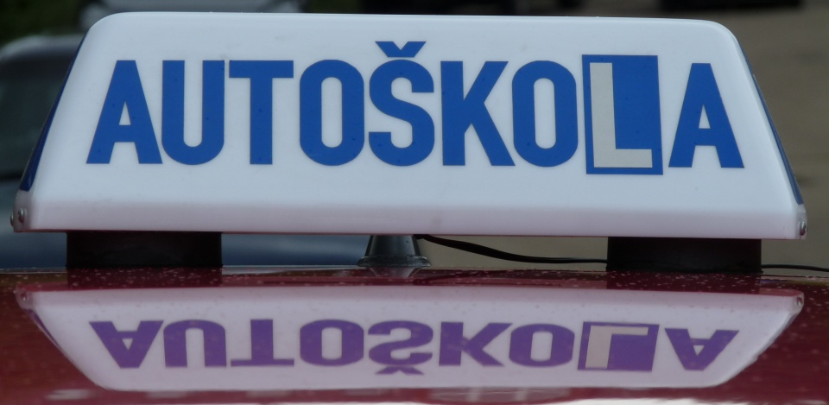
My vám pomůžeme !
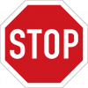
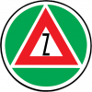

V naší autoškole získate řidičský průkaz skupiny B
(osobní automobil, jezdíme také kondiční jízdy.

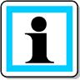
Proč právě u nás ?
- Studentské a skupinové slevy až 1 000 Kč !
- Dbáme na kvalitu výuky a výcviku
- Učební pomůcky zapůjčíme zdarma
- Cena je konečná – žádné skryté poplatky
- Řidičský průkaz rychle bez zbytečných průtahů
- Nově zařízená učebna
- Základní cena kurzu pouze 9 000,- Kč
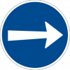
www.autoskolapa9.cz

Kontaktujte nás kdykoli na tel. 608 970 929
nebo na e-mail : info@autoskolapa9.cz
Adresa provozovny: Machuldova 7, Praha 4

AKCE: pro žáky školy cena pouze 7 900,- Kč !!!
( akce platí do 15.11.2010 )
Jsme pouze 300 m od školy !!!

